Szybki szacunek wskaźnika cen towarów i usług konsumpcyjnych w lipcu 2023 r.
10,8%
wzrost w porównaniu
z analogicznym miesiącem
poprzedniego roku
Ceny towarów i usług konsumpcyjnych według szybkiego szacunku w lipcu 2023 r. w porównaniu z analogicznym miesiącem ub. roku wzrosły o 10,8% (wskaźnik cen 110,8), a w stosunku do poprzedniego miesiąca obniżyły się o 0,2% (wskaźnik cen 99,8).

Tablica 1. Szybki szacunek wskaźnika cen towarów i usług konsumpcyjnych w lipcu 2023 r.
WYSZCZEGÓLNIENIE | 07 2023
WYSZCZEGÓLNIENIE | 07 2022=100 | 06 2023=100
OGÓŁEM | 110,8 | 99,8
Żywność i napoje bezalkoholowe | 115,6 | 98,8
Nośniki energii | 116,7 | 100,0
Paliwa do prywatnych środków transportu | 84,5 | 100,4
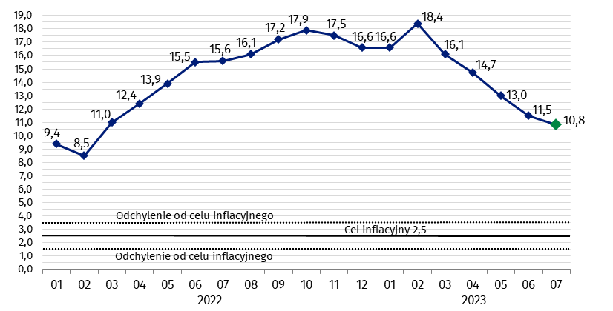
Wykres 1. Zmiany cen towarów i usług konsumpcyjnychª w stosunku do analogicznego okresu roku poprzedniego (w %)

a Dane ostateczne z wyjątkiem informacji opracowanej według szybkiego szacunku w lipcu 2023 r.
W przypadku cytowania danych Głównego Urzędu Statystycznego prosimy o zamieszczenie informacji: „Źródło danych GUS”, a w przypadku publikowania obliczeń dokonanych na danych opublikowanych przez GUS prosimy o zamieszczenie informacji: „Opracowanie własne na podstawie danych GUS”.
Opracowanie merytoryczne:  Departament Handlu i Usług  Dyrektor Ewa Adach-Stankiewicz  Tel: 22 608 31 24 | Rozpowszechnianie:  Rzecznik Prasowy Prezesa GUS  Karolina Banaszek  Tel: 695 255 011
Wydział Współpracy z Mediami  Tel: 22 608 38 04  e-mail: obslugaprasowa@stat.gov.pl |   www.stat.gov.pl

@GUS_STAT

@GlownyUrzadStatystyczny

gus_stat

glownyurzadstatystycznygus

glownyurzadstatystyczny
Powiązane opracowania
Komunikaty i obwieszczenia Prezesa GUS
Informacje sygnalne
Temat dostępny w bazach danych
Dziedzinowa Baza Wiedzy (DBW) Ceny
Bank Danych Makroekonomicznych (BDM)
Bank Danych Lokalnych (BDL)
Wskaźniki cen (Obszary tematyczne: Ceny. Handel)
Ceny (Obszary tematyczne: Ceny. Handel)
Ważniejsze pojęcia dostępne w słowniku
Wskaźnik cen towarów i usług konsumpcyjnych
Cena detaliczna

